ОТЧЕТ ПО ЛАБОРАТОРНОЙ РАБОТЕ №7
студента гр. И-1-21
Османова Эдема
По дисциплине: Алгоритмизация и программирование
Тема занятия: Инструкции ветвления и переключения
Цель занятия: научить использовать инструкции ветвления и переключения.
Код: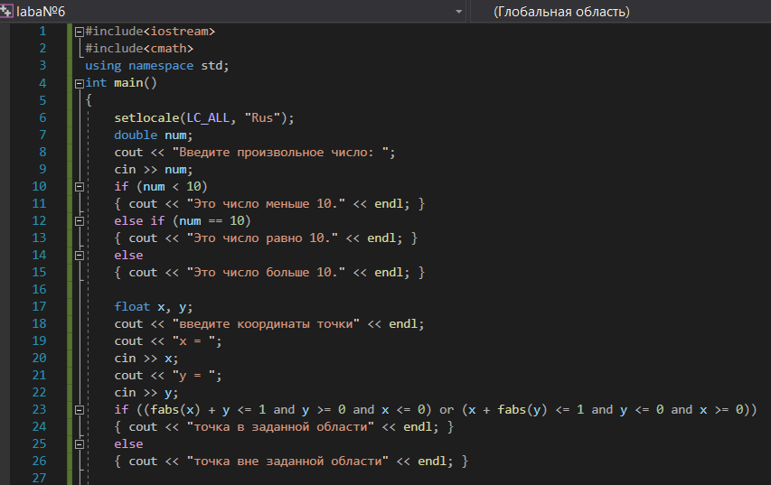
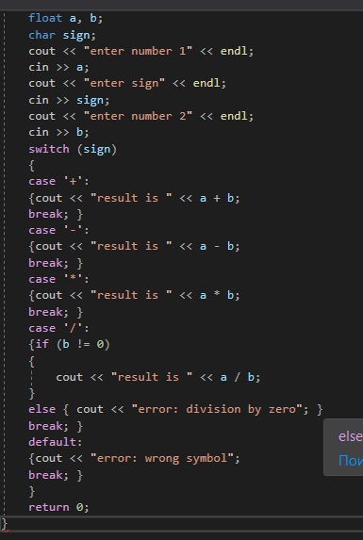
Скриншот консоли: